Λαμία, 02/07/2021
Αρ.Πρωτ.: 3908
Προς:
1. Υπουργό Ψηφιακής Διακυβέρνησης
κ. Κ. Πιερρακάκη
2. Υφυπουργό Απλούστευσης Διαδικασιών
κ. Γ. Γεωργαντά
Κοινοποίηση:
Βουλευτές Φθιώτιδας
Κεντρική Ένωση Επιμελητηρίων

Αξιότιμοι κύριοι Υπουργοί,

Με την έναρξη λειτουργίας της πλατφόρμας: «Εξασφάλιση της πρόσβασης των μόνιμων κατοίκων των Περιοχών Εκτός Τηλεοπτικής Κάλυψης (ΠΕΤΚ) στα προγράμματα των ελληνικών τηλεοπτικών σταθμών ελεύθερης λήψης εθνικής εμβέλειας» αναλάβατε ορθώς την πρωτοβουλία για την κάλυψη με σήμα των ‘’λευκών περιοχών’’. Στο σχεδιασμό σας αυτό όμως, δεν περιλαμβάνονται οι περιφερειακοί τηλεοπτικοί σταθμοί.
Αναφαίρετο δικαίωμα όλων των πολιτών είναι η ελεύθερη πρόσβαση στην ενημέρωση & στην ψυχαγωγία καθότι οι περιφερειακοί τηλεοπτικοί σταθμοί διαδραματίζουν σημαντικό ρόλο στην παροχή αξιόπιστης πληροφόρησης για θέματα τοπικού ενδιαφέροντος, για κοινωνικές/πολιτιστικές δράσεις, παρέχοντας ουσιαστική, αντικειμενική & άμεση ενημέρωση για ζητήματα της καθημερινότητας των πολιτών της επαρχίας, ενισχύοντας παράλληλα την περιφερειακή συνείδηση.
Επίσης, τα περιφερειακά ΜΜΕ είναι σε συνεχή συνεργασία με τα κανάλια εθνικής εμβέλειας, μεταφέροντας την είδηση/πληροφόρηση από περιοχές της επαρχίας. Ουδείς όμως σκέφτηκε πως οι πολίτες των συγκεκριμένων περιοχών έχουν δικαίωμα πρόσβασης και στην τηλεόραση του τόπου τους.
Επιπλέον, οι περιφερειακοί σταθμοί και οι επαγγελματίες της Περιφέρειας ως επιχειρήσεις - μέλη των Επιμελητηρίων, έχουν αναπτύξει αμοιβαία επωφελή συνεργασία για την προβολή και διαφήμιση των προϊόντων τους, καθώς η μόνη δυνατότητα πρόσβασης που τους δίνεται για την προώθηση των υπηρεσιών τους είναι μέσα από τα περιφερειακά κανάλια.
Ζητούμε την άρση της αδικίας & την αναθεώρηση του σχεδιασμού, με σκοπό να εκπέμπουν τα περιφερειακά κανάλια στις λευκές περιοχές, ώστε να μην απειλείται η βιωσιμότητα τους μέσω του περιορισμού των εσόδων τους και να μην οδηγήσουμε τα περιφερειακά ΜΜΕ στην υποβάθμιση & στην απαξίωση.

Με εκτίμηση,
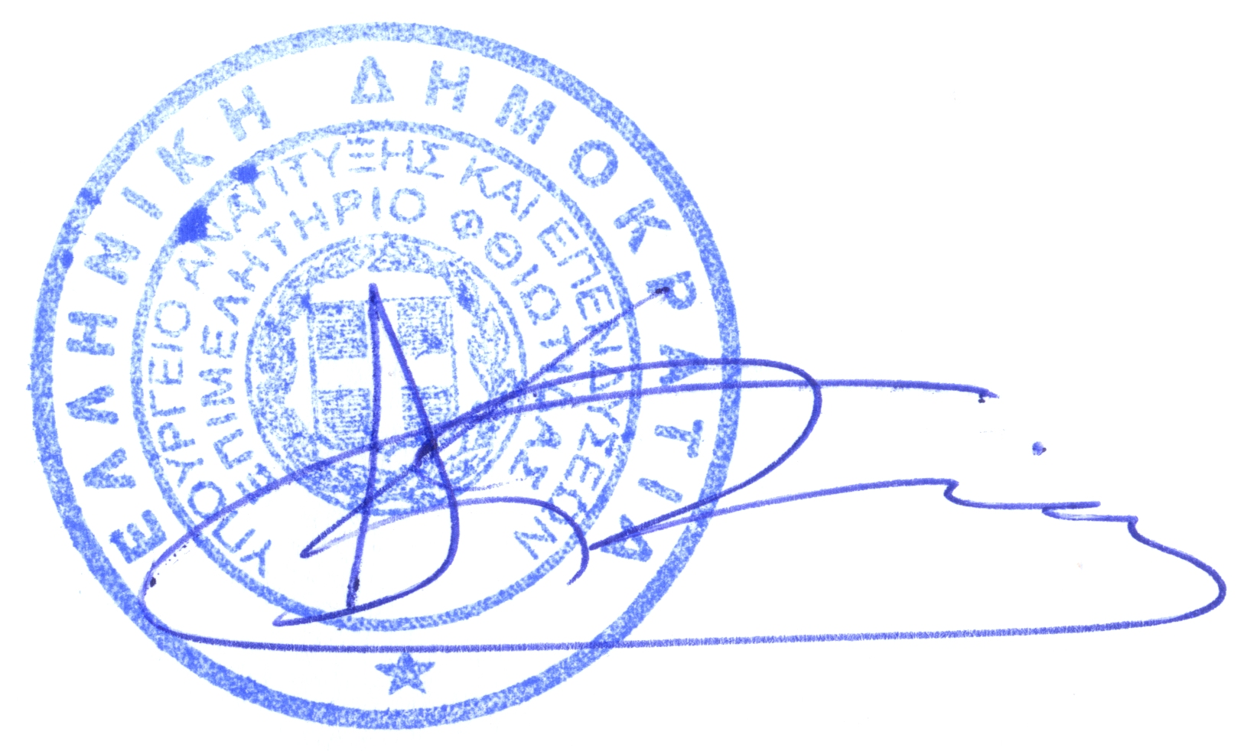
Αθάνασιος Ηλ. Κυρίτσης
Πρόεδρος Επιμελητηρίου Φθιώτιδας

